- MVC模式修改用户管理系统
- 对当前网站结构的问题分析
1. 在LoginCl.java 文件和ManageUser.java文件中都去操作了数据库，它们的逻辑相似，有重复代码

2: 整个框架没有清晰的层次关系，显得非常乱.

3：代码一点也不优雅, 可读性差，可维护性差.

解决方法:
指导思想:
- 业务逻辑代码和界面分离
- 把常用的代码(对数据库的连接和操作) 封装到工具类
具体的方法
- 每一张表对应 一个 domain类(表示数据) 还要对应一个 Service 类
比如 users 表 对应 Users 类(domain 类) UserService类(该类会封装对users表的各种操作) ,实际上这里体现出 数据 和 操作分离的思想

上机练习:
包登录部分改成mvc模式 ,建议先保存一份项目，再改.

  - 完成分页的mvc模式改写
首先在UsersService 类中添加方法

//? 为什么要返回ArrayList ,而不是我们想到 ResultSet
//1. ArrayList 中封装 User对象，更加符合面向对象的编程方式 OOP
//2.我们通过 Resulst->User 对象->ArrayList 这样ArrayList 和 Resultset没有关系，就可以及时关闭数据库资源.

public ArrayList getUsresByPage(int pageNow,int pageSize){
reutrn al;
}

练习: 把我们的用户管理系统出了 cookie 和 session 相关的功能不做，其它都做了.

一起完成用户管理系统的crud操作
  - 一个请求对应一个控制器
优点: 逻辑清晰
缺点: 会造成控制器过多

可以这样考虑：一类事务请求，我们做一个控制器,即让该控制器可以处理多个请求,为了让一个控制器去区分，不同的请求，我们可以这样做:
在发出请求的同时，在带一个type=del 或者 type=add 或者 type=update..., 在控制器中我们接收type的值，从而判断用户希望做什么事情!

关于跳转到修改用户界面有两种思路:
- 传递用户id号的同时，把用户的其它信息一并传递，这样可以减少数据库查询的次数 (缺点: 增加网络开销 100字节*1000000*2 , 优点: 减少对数据库的一次操作)
- 只传递用户id好，控制器接收到id后，再查询数据库，从而显示.

添加用户
- 用户id号，我们做成子增长
在oracle中先建立一个sequece
create sequence users_seq
start with 11
increment by 1
minvalue 11
nomaxvalue
nocycle
nocache

课堂练习
添加查询用户功能:安装老师给出网站结构写.

- 会话技术cookie和session
- 什么是会话
基本概念: 指用户开一个浏览器，访问一个网站,只要不关闭该浏览器，不管该用户点击多少个超链接，访问多少资源，直到用户关闭浏览器，整个这个过程我们称为一次会话.

比如打电话.

- 为什么需要cookie技术(会话技术)
如何保存用户上次登录时间
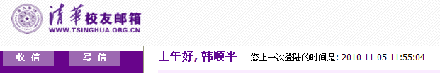

如何显示用户浏览历史?

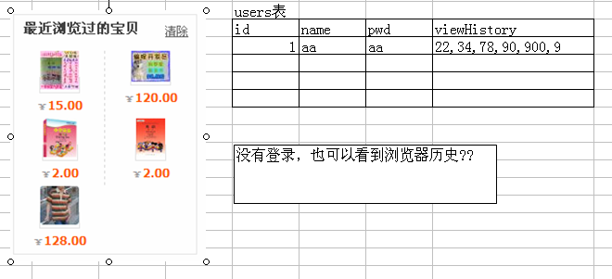

如何把登录的用户名和密码电脑，下次登录，不需要重新输入:
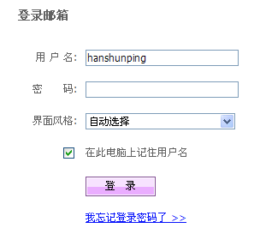

- 解决之道—cookie

- cookie的原理图

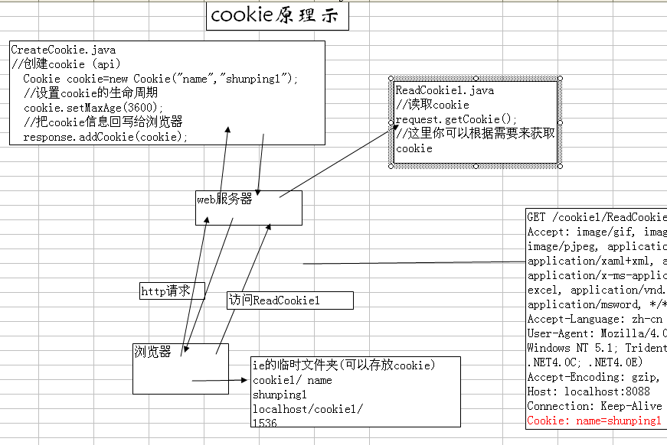

- cookie的小结
- cookie 是在服务端创建
- cookie 是保存在浏览器这端
- cookie 的生命周期可以通过
cookie.setMaxAge(2000);
☞ 如果不设置setMaxAge则该cookie的生命周期当浏览器关闭时，就消亡.
- cookie 可以被多个浏览器共享(与session的区别)
- 怎么理解
我们可以把cookie 想成一张表
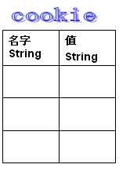
?如果cookie重名会有什么问题?
如果重名就会替换存在的cookie值.
- 一个web应用可以保存多个cookie,但保存在同一个cookie文本在客户端浏览器下
- cookie存放的时候是以明文方式存放，因此安全较低.,我们可以通过加密后保存.
- ->补讲md5加密算法 :
请大家注意，以后我们的密码都要使用加密存放，在验证密码的时候，对用户输入密码，进行md5加密，然后该到数据库去验证。
md5算法
package com.hsp;
import java.security.*;
import java.security.spec.*;

class MD5_test {
public final static String MD5(String s) {
char hexDigits[] = { '0', '1', '2', '3', '4', '5', '6', '7', '8', '9',
'a', 'b', 'c', 'd', 'e', 'f' };
try {
byte[] strTemp = s.getBytes();
MessageDigest mdTemp = MessageDigest.getInstance("MD5");
mdTemp.update(strTemp);
byte[] md = mdTemp.digest();
int j = md.length;
char str[] = new char[j * 2];
int k = 0;
for (int i = 0; i < j; i++) {
byte byte0 = md[i];
str[k++] = hexDigits[byte0 >>> 4 & 0xf];
str[k++] = hexDigits[byte0 & 0xf];
}
return new String(str);
} catch (Exception e) {
return null;
}
}

public static void main(String[] args) {
// MD5_Test aa = new MD5_Test();
System.out.print(MD5_test.MD5("韩顺平"));
}
}

- 保存上次登录时间
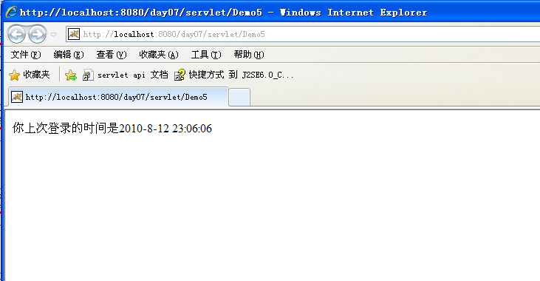
public void doGet(HttpServletRequest request, HttpServletResponse response)
throws ServletException, IOException {

response.setContentType("text/html;charset=utf-8");
PrintWriter out = response.getWriter();
//先获取cookie
// 假设我们 保存上次登录时间的cookie "lasttime" "2011-11-11 12:12:12";
// 这里我们要考虑一个情况: 用户第一次登录 '您是第一次登录..'
Cookie []cookies=request.getCookies();
boolean b=false;//假设没有lasttime cookie
if(cookies!=null){ //保证有cookie,取遍历
for(Cookie cookie: cookies){

//取出名
String name=cookie.getName();
if("lasttime".equals(name)){
//显示
out.println("您上次登录时间是 "+cookie.getValue());
//更新时间
//把当前日期保存cookie
SimpleDateFormat simpleDateFormat=new SimpleDateFormat("yyyy-MM-dd HH:mm:ss");
String nowTime=simpleDateFormat.format(new java.util.Date());
Cookie mycookie=new Cookie("lasttime",nowTime);
mycookie.setMaxAge(7*3600*24);//保存一周
response.addCookie(mycookie);
b=true;
break;
}
}
}

if(!b){
//没有找到
out.println("您是第一次登录..");
//把当前日期保存cookie
SimpleDateFormat simpleDateFormat=new SimpleDateFormat("yyyy-MM-dd HH:mm:ss");
String nowTime=simpleDateFormat.format(new java.util.Date());
Cookie cookie=new Cookie("lasttime",nowTime);
cookie.setMaxAge(7*3600*24);//保存一周
response.addCookie(cookie);
}

}
*上机练习

- cookie自动保存用户密码
打开登录页面的时候，自动填写该用户的用户名和密码【这个要求学员课堂练习(最好单开一个项目)】

- cookie保存浏览商品
请自己作为作业考虑实现
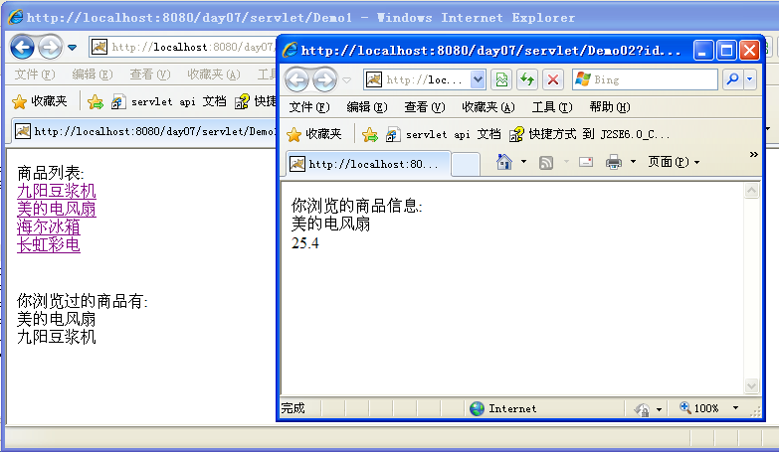

- cookie的细节
- 一个浏览器最多放入 300cookie,一个web站点，最多 20cookie,而且一个cookie大小限制子4k
- cookie生命周期的再说明:
- cookie默认生命周期是会话级别
- 通过setMaxAge() 可以设置生命周期
setMaxAge(正数) , 即多少秒后该cookie失效
setMaxAge(0) ,删除该cookie
setMaxAge(负数), 相当于该cookie生命周期是会话级别.

案例 ：
//先得到该cookie
Cookie cookies[]=request.getCookies();
for(Cookie cookie: cookies){
if(cookie.getName().equals("id")){
System.out.println("id");
//删除
cookie.setMaxAge(0);
response.addCookie(cookie);//一定带上这句话，否则不能删除
}
}

特别说明: 如果该web应用只有一个cookie ，则删除该cookie后，在浏览器的临时文件夹下没有该cookie文件，如果该web应用有多个cookie,则删除一个cookie后，文件还在，只是该cookie没有

- cookie存放中文，怎么处理
存放:
String val=java.net.URLEncoder.encode("顺平","utf-8");
Cookie cookie=new Cookie("name",val);
取出:
String val=java.net.URLDecoder.decode(cookie.getValue(), "utf-8");
out.println("name ="+val);
- session为什么有?
问题1: 如何实现在不同的页面，可以去查看信息(比如说购物车)，同时还要实现不同的用户看到的信息是自己.
- session工作原理图
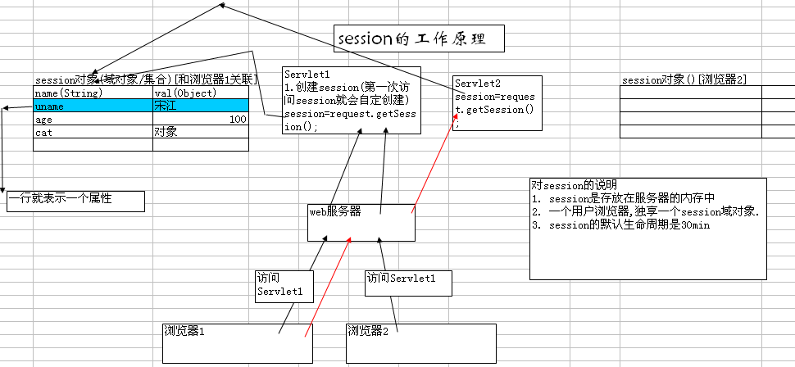
session的生命周期是30分钟

- session 小结:

- session是存在服务器的内存中
- 一个用户浏览器,独享一个session域对象
- session中的属性的默认生命周期是30min ，你可以通过 web.xml来修改

- 3种session生命周期的设置
（1）一个地方是 tomcat/conf/web.xml
<session-config>
<session-timeout>30</session-timeout>//表示30分钟的意思
</session-config>
对所有的web应用生效
（2）另外一个地方，就是在单个web应用的下去修改 web.xml
<session-config>
<session-timeout>30</session-timeout>session精确到分钟,cookie精确到秒
</session-config>
如果发生冲突，则以自己的web应用优先级高
（3）session.setMaxInactiveinterval(60)发呆六十秒后session失效

对session和cookie生命周期小结:
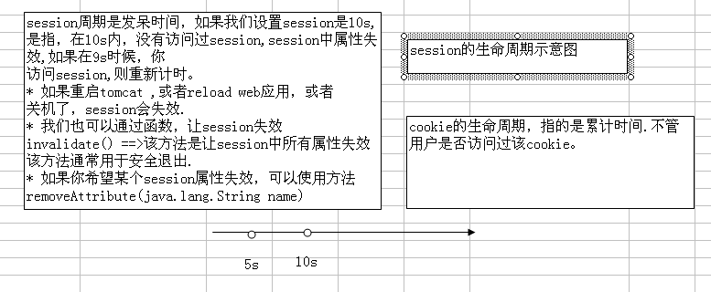

- session中可以存放多个属性
- session 可以存放对象
- 如果 session.setAttribute(“name”,val) , 如果名字重复，则会替换该属性.

？如果同一个用户浏览器，向session设置一个属性的时候，如果名字相同了，会出现什么情况?
结论： 会替换该对象值.

- session的更深入理解:
为什么服务器能够为不同的浏览器提供不同session？
因为每个浏览器去访问web站点的时候，如果发出的http请求头没有带JSESSIONID头就会自动给你创建一个并返回
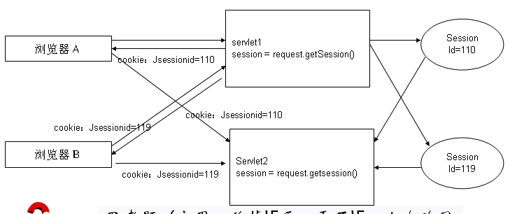
- www.sourceforge.net [开源之祖]
- 生成验证码案例
使用(原理是使用到java的绘图技术.)
这里最重要的就是生成验证码的servlet
package com.hsp;
import java.awt.Color;
import java.awt.Font;
import java.awt.Graphics;
import java.awt.image.BufferedImage;
import java.io.IOException;
import java.io.PrintWriter;
import java.util.Random;
import javax.imageio.ImageIO;
import javax.servlet.ServletException;
import javax.servlet.http.HttpServlet;
import javax.servlet.http.HttpServletRequest;
import javax.servlet.http.HttpServletResponse;
public class CreateCode extends HttpServlet {
public void doGet(HttpServletRequest request, HttpServletResponse response)
throws ServletException, IOException {
// 7.禁止浏览器缓存随机图片
response.setDateHeader("Expires", -1);
response.setHeader("Cache-Control", "no-cache");
response.setHeader("Pragma", "no-cache");
// 6.通知客户机以图片方式打开发送过去的数据
response.setHeader("Content-Type", "image/jpeg");
// 1.在内存中创建一副图片
BufferedImage image = new BufferedImage(60, 30,
BufferedImage.TYPE_INT_RGB);
// 2.向图片上写数据
Graphics g = image.getGraphics();
// 设背景色
g.setColor(Color.BLACK);
g.fillRect(0, 0, 60, 30);
// 3.设置写入数据的颜色和字体
g.setColor(Color.RED);
g.setFont(new Font(null, Font.BOLD, 20));
// 4.向图片上写数据
String num = makeNum();
//这句话就是把随机生成的数值，保存到session
request.getSession().setAttribute("checkcode", num); 通过session就可以直接去到随即生成的验证码了
g.drawString(num, 0, 20);
// 5.把写好数据的图片输出给浏览器
ImageIO.write(image, "jpg", response.getOutputStream());
}
//该函数时随机生成7位数字
public String makeNum() {
Random r = new Random();
//9999999 可以生成7位
String num = r.nextInt(9999) + "";
StringBuffer sb = new StringBuffer();
//如果不够4位，前面补零
for (int i = 0; i < 4 - num.length(); i++) {
sb.append("0");
}
num = sb.toString() + num;
return num;
}
public void doPost(HttpServletRequest request, HttpServletResponse response)
throws ServletException, IOException {
doGet(request, response);
}
}

如何适用
Login.java
<img src=”/验证码的url”/>
练习，请大家把 验证码功能加入到用户管理系统.

- 过滤器(filter)
①开发过滤器的步骤:
- 创建 继承HttpServlet 同时实现Filter接口
- 默认filter不生效，需要配置.
<!-- 自己配置的一个filter -->
<filter>
<filter-name>MyFilter</filter-name>
<filter-class>com.zhy.filter.MyFilter</filter-class>
</filter>
<filter-mapping>
<filter-name>MyFilter</filter-name>
<url-pattern>/*</url-pattern> /*表示对该WEB的所有网页都过滤
</filter-mapping>
- 在filter的方法中添加业务逻辑.

package com.hsp.filter;
import java.io.IOException;
import java.io.PrintWriter;
import javax.servlet.Filter;
import javax.servlet.FilterChain;
import javax.servlet.FilterConfig;
import javax.servlet.ServletException;
import javax.servlet.ServletRequest;
import javax.servlet.ServletResponse;
import javax.servlet.http.HttpServlet;
import javax.servlet.http.HttpServletRequest;
import javax.servlet.http.HttpServletResponse;
import javax.servlet.http.HttpSession;
import com.hsp.domain.User;
public class MyFilter1 extends HttpServlet implements Filter {
public void doGet(HttpServletRequest request, HttpServletResponse response)
throws ServletException, IOException {
response.setContentType("text/html;charset=utf-8");
PrintWriter out = response.getWriter();
}
public void doPost(HttpServletRequest request, HttpServletResponse response)
throws ServletException, IOException {
this.doGet(request, response);
}
public void doFilter(ServletRequest request, ServletResponse response,
FilterChain chain) throws IOException, ServletException {
System.out.print("myfilter1...");
//获取session
HttpServletRequest httpServletRequest=
(HttpServletRequest)request;
//看看请求的资源是什么
String uri=httpServletRequest.getRequestURI();
if(uri.startsWith("/UsersManager3/imgs")||uri.startsWith("/UsersManager3/Login")){
//直接放行.
chain.doFilter(request, response);
}else{
HttpSession session=httpServletRequest.getSession();
User user=(User) session.getAttribute("loginuser");
if(user!=null){
//该用户合法,放行
chain.doFilter(request, response);
}else{
request.setAttribute("err", "请好好登陆");
httpServletRequest.getRequestDispatcher("/LoginServlet")
.forward(request, response);
}
}
}
public void init(FilterConfig arg0) throws ServletException {
// TODO Auto-generated method stub
}
}

- 过滤器链

实现方式 ：
- 在创建一个过滤器 (继承HttpServlet 同时还要实现Filter接口)
- 配置过滤器
配置过滤器的顺序就可以决定调用过滤器的顺序.

- 控制session的销毁时间
对session的销毁时间的讨论—借助一个案例:
面试题: (应用：关掉IE后，再开IE，上次购买的商品还在。->涉及到session销毁时间)

分析
- 我们的session 生命周期如果是30min,该session不会随浏览器的关闭，而自动销毁.而会到30min后，才会被服务器销毁.
- 我们使用代码来实现该功能(session + cookie结合使用)

分析实现的思路:
public void doGet(HttpServletRequest request, HttpServletResponse response)
throws ServletException, IOException {

response.setContentType("text/html;charset=utf-8");
PrintWriter out = response.getWriter();
HttpSession session = request.getSession();
session.setAttribute("name", "张辉胤");
out.println("创一个session并放入姓名属性");

Cookie cookie = new Cookie("JSESSIONID", session.getId());
cookie.setMaxAge(60*30);
response.addCookie(cookie);
}

public void doGet(HttpServletRequest request, HttpServletResponse response)
throws ServletException, IOException {

response.setContentType("text/html;charset=utf-8");
PrintWriter out = response.getWriter();
HttpSession httpSession = request.getSession();
String name = (String) httpSession.getAttribute("name");
out.println("name = "+name);
}

- ie禁用cookie后使用session的方法
如何实现ie禁用cookie后，我们还可以继续使用session.

简易购物车的实例:

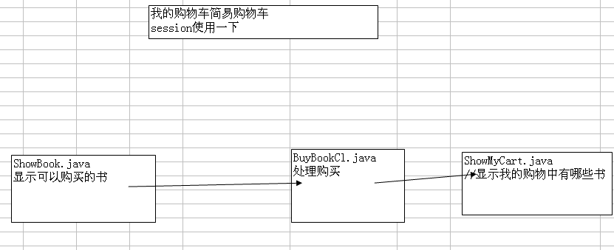

思路:
当用户点击购买商品时，我们把该商品保存到session中，该session的结构是

name val
mybookds hashMap对象

而hashmap的结构是

key val
书号 书对象.

Book.java类;
具体的实现，参看myCart项目

总节我们使用到的相关知识
- java基础的集合 ArrayList HashMap LinkedHashmap(有序的)
- session技术
- servlet
- 单态
- 如何选择不同的集合

list 集合都是有序
map 集合是无序
list和map集合都可以放入null
list可以放入相同的对象，而map也可以放相同对象 , 但是key不能重复.

- JSP笔记

- 为什么需要servletContext
需求1
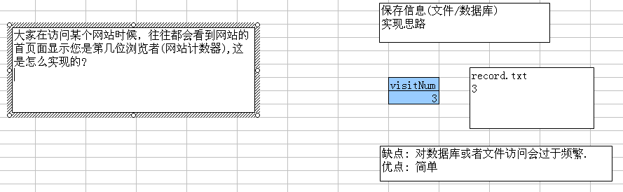
需求2
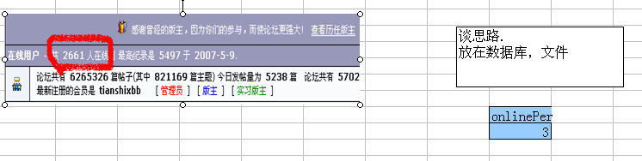

- 解决之道—ServletContext

原理图:
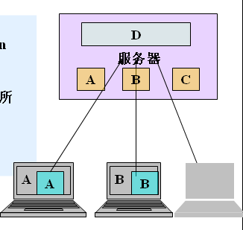
- 快速入门

ServletContext
- ServletContext 是在服务器
- ServletContext 是被所有客户端共享
- ServletContext 是当web应用启动的时候，自动创建
- ServletContext 当web应用关闭/tomcat关闭/对web应用reload 会造成servletContext销毁.

  - 对ServletContext的用法小结
获取:
this.getServletContext(); this.getServletConfig().getServletContext();
添加属性:
servletcontext.setAttribute(string,object);
取出属性
servletcontext.getAttribute(“属性名”)
删除
setvletContext.removeAttribute(“属性名”);

- ServletContext的应用

- 获取WEB应用的初始化参数
<!-- 如果希望所有的servlet都可以访问该配置. -->
<context-param>
<param-name>name</param-name>
<param-value>scott</param-value>
</context-param>
如何获取
String val= this.getServletContext().getInitParameter("name");

- 使用ServletContext实现跳转
//目前我们跳转到下一个页面
//1 response.sendRedirect("/web应用名/资源名");
//2 request.getRequestDispatcher("/资源名").forward(request, response);
/*
* 区别1. getRequestDispatcher 一个跳转发生在web服务器 sendRedirect发生在浏览器
* 2. 如果request.setAttribute("name","顺平") 希望下一个页面可以使用 属性值，则使用 getRequestDispatcher
* 3. 如果session.setAttribute("name2","顺平3"), 希望下一个页面可以使用 属性值，则两个方法均可使用,但是建议使用 getRequestDispatcher
* 4. 如果我们希望跳转到本web应用外的一个url,应使用sendRedirect
*/
//3.这种方法和2一样
this.getServletContext().getRequestDispatcher("/资源url").forward(request, response);
- 读取文件，和获取文件全路径
//首先读取到文件
InputStream inputStream=this.getServletContext().getResourceAsStream("dbinfo.properties");

//创建Properties
Properties pp=new Properties();
pp.load(inputStream);

out.println("name="+pp.getProperty("username"));

*如果文件放在src目录下；则使用类加载器
//如果文件放在src目录下，我们应该使用类加载器来读取
InputStream is=Servlet5.class.getClassLoader().getResourceAsStream("dbinfo.properties")

//获取文件全路径
//如果读取到一个文件的全路径
String path=this.getServletContext().getRealPath("/imgs/Sunset.jpg");
out.println("paht = "+path);

- 网站计数器的思考
分析 :
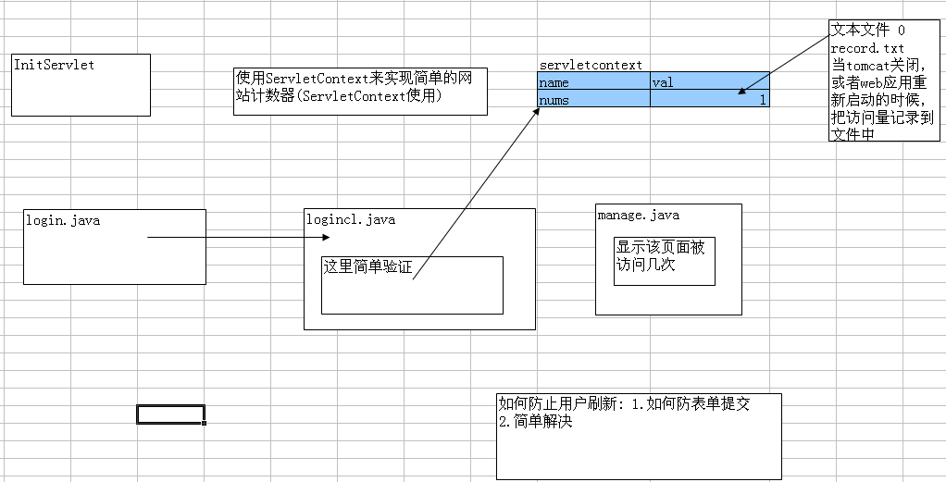

代码:
我们建立一个文件recoder.txt文件，用于保存访问量,可以可以保证稳定增长.
实现方法
建立InitServlet ,用于初始化我的Servletcontext,和在关闭tomcat时保存访问量

package com.hsp;
import java.io.BufferedReader;
import java.io.BufferedWriter;
import java.io.FileNotFoundException;
import java.io.FileReader;
import java.io.FileWriter;
import java.io.IOException;
import java.io.PrintWriter;
import javax.servlet.ServletException;
import javax.servlet.http.HttpServlet;
import javax.servlet.http.HttpServletRequest;
import javax.servlet.http.HttpServletResponse;
public class InitServlet extends HttpServlet {
/**
* Destruction of the servlet. <br>
*/
public void destroy() {
System.out.println("init servlet destory()被调用..");
//把ServletContext值重新保存到文件.
//从record.txt文件中，读取浏览量
//1.首先得到该文件真实路径
String filePath=this.getServletContext().getRealPath("record.text");
//2.打开文件
try {
FileWriter filewriter=new FileWriter(filePath);
//为了读取我们转为BufferedReader
BufferedWriter bufferedWriter=new BufferedWriter(filewriter);
//从ServletContext读取访问量
String nums=(String) this.getServletContext().getAttribute("nums");
//重新写会文件
bufferedWriter.write(nums);
//一定要关闭流
bufferedWriter.close();
filewriter.close();
} catch (Exception e) {
// TODO Auto-generated catch block
e.printStackTrace();
}finally{
//关闭...
}
}
public void doGet(HttpServletRequest request, HttpServletResponse response)
throws ServletException, IOException {
response.setContentType("text/html");
PrintWriter out = response.getWriter();
}
public void doPost(HttpServletRequest request, HttpServletResponse response)
throws ServletException, IOException {
this.doGet(request, response);
}
public void init() throws ServletException {
// Put your code here
//从record.txt文件中，读取浏览量
//1.首先得到该文件真实路径
String filePath=this.getServletContext().getRealPath("record.text");
//2.打开文件
try {
FileReader fileReader=new FileReader(filePath);
//为了读取我们转为BufferedReader
BufferedReader bufferedReader=new BufferedReader(fileReader);
String nums=bufferedReader.readLine();
//把nums添加到Servletcontext
this.getServletContext().setAttribute("nums", nums);
//一定要关闭流
bufferedReader.close();
fileReader.close();
} catch (Exception e) {
// TODO Auto-generated catch block
e.printStackTrace();
}
}
}

当用户登录一次我们取出ServletContext取出，并+1,
//向servletContext中添加属性
//1.先取出
String nums=(String) this.getServletContext().getAttribute("nums");

//如果有，则取出+1
this.getServletContext().setAttribute("nums", (Integer.parseInt(nums)+1)+"");
在Mange页面显示
String nums=this.getServletContext().getAttribute("nums").toString();
out.println("该管理页面被访问了 "+nums+" 次");
问：如果我们的tomcat异常退出，怎么办.
使用线程，定时把ServletContext的值，刷新到recorder.txt 比如10min.
上机练习:

最后说:
针对工具类 SqlHelper.java
- 我们的链接数据库的变量都是static,这样有一个潜在危险.如果访问量大，可能造成一些用户等待超时.我们可以这样做:
把static变量 改成 非 static
在调用SqlHelper时候，首先创建一个 SqlHelper对象，然后调用相应的方法.
- 我们的SqlHelper在查询数据的 ResultSet 没有在SqlHelper本类中关闭,不是太好，解决方案入下:

public static ResultSet executeQuery(String sql,String []parameters){

try {

ct=getConnection();
ps=ct.prepareStatement(sql);
if(parameters!=null&&!parameters.equals("")){

for(int i=0;i<parameters.length;i++){
ps.setString(i+1 , parameters[i]);
}
}
rs=ps.executeQuery();

} catch (Exception e) {
e.printStackTrace();
throw new RuntimeException(e.getMessage());
// TODO: handle exception
}finally{
//close(rs, ps, ct);
}

return rs;

}
上面的代码可以修改成这样:

- jsp讲解
jsp为什么会出现?
因为在开发web网站时候，发现servlet做界面比较麻烦，于是又有一个新的技术jsp
jsp是什么?
- jsp运行在服务器
- jsp(java server page)
- jsp的基础是servlet(相当于对servlet进行一个包装)
- jsp是综合技术 jsp=html+css+javascript+java代码+jsp标签(servlet)
- jsp无需配置.直接使用,如果你修改了jsp文件，不需要重新reload web应用.
- jsp如何方法 http://ip:8088/web应用名/jsp路径
- jsp是一种动态网页技术.

  - 快如入门案例
  - 讲解jsp的运行原理
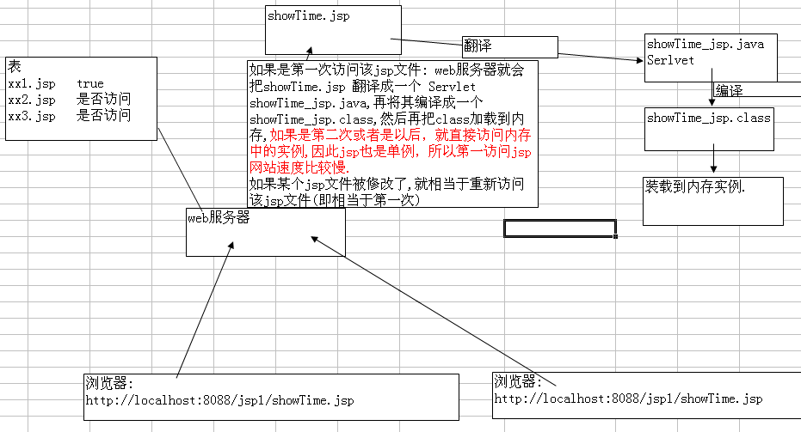

  - Web服务器是如何调用并执行一个jsp页面的？

看上面的原理图

- Jsp页面中的html排版标签是如何被发送到客户端的？

out.write(" <table border=1>\r\n");
out.write(" <tr><td>apple</td><td>melon</td><td>orange</td></tr>\r\n");
out.write(" <tr><td>apple</td><td>melon</td><td>orange</td></tr>\r\n");
out.write(" <tr><td>apple</td><td>melon</td><td>orange</td></tr>\r\n");
out.write(" <tr><td>apple</td><td>melon</td><td>orange</td></tr>\r\n");
out.write(" </table>\r\n");
- Jsp页面中的java代码服务器是如何执行的？
比如jsp是:
<%
int i=90;
int j=i+90;
%>
<h1>测试.</h1>
<%
out.println("j="+j);
%>
当被翻译成jsp后:java文件

public jspService(){
int i=90;
int j=i+90;

}

- 就是有多个<% %> 其实相当于是一个大的 <% %>
- 在<% %> 中定义的变量，会成为service函数的局部变量.

- Web服务器在调用jsp时，会给jsp提供一些什么java对象？
供提供了九个: 我们使用了 out 对象 --->Servlet 的 PrintWriter

说 jsp=html+css+js+java代码+jsp语法(标签 )

- jsp的语法
- 指令元素

概念: 用于从jsp发送一个信息到容器，比如设置全局变量,文字编码,引入包

- page指令
<%@ page contentType="text/html;charset=gb2312"%>
常用的属性:
contentType 和 pageEncoding的区别

contentType=“text/html;charset=utf-8” 指定网页以什么方式显示页面
pageEncoding=“utf-8” 指定Servlet引擎以什么方法翻译jsp->servlet 并 指定网页以什么方式显示页面

- include指令
用法:
<%@ include file=”文件路径” %>
- taglib指令
<mytag:xx 属性 />

- 脚本元素
java片段:
<% java 代码 %>
表达式:
<%=表达式 %>
<%
int i=90;
%>
<h1>显示</h1>
<%
out.println("i="+i);
%>
<%=i*78-23 %>

定义变量
<%! int i=90; %>
定义函数
<%! public int getResult(int a,int b){return a+b;}%>
函数不能在
<% %> 定义.

面试题:

- 动作元素
<jsp:forward file=””> 的作用
在开发jsp的过程中，我们通常把jsp放入WEB-INF目录，目的是为了防止用户直接访问这些jsp文件.
在WebRoot下我们有一个入口页面,它的主要转发
<jsp:forword file=”/WEB-INF/xx.jsp”></jsp:forword> 写.
<jsp:incluce file=””></jsp:inclcue>

动态引入:

<%@ include file=””%> 静态引入
<jsp:incluce file=””></jsp:incule> 动态引入
相同点： 把一个文件引入到另外一个文件
区别：静态引入 把两个jsp翻译成一个Servlet,所以被引入的文件不要包含<body><html>..
动态引入 把两个jsp分别翻译,所以被引入的jsp包含有<html><body>也可以.

修改jsp的模板:

mvc （m(model模型) v (view视图) c(controller控制器)

mvc 它要求程序员做开发把 数据的输入(使用jsp 视图)，数据的处理(使用Servlet 即 Controller 调用model完成.)，数据的显示(使用jsp)，分开.

iso9001
作业:
改写项目成mvc

JSP的9个内置对象
对象名 类型 作用域
request：请求对象 javax.servlet.ServletRequest的子类 Request
response：响应对象 javax.servlet.ServletResponse的子类 Page
pageContext：页面上下文对象 javax.servlet.jsp.PageContext Page
session：会话对象 javax.servlet.http.HttpSession Session
application：应用程序对象 javax.servlet.ServletContext Application
out：输出对象 javax.servlet.jsp.JspWriter Page
config：配置对象 javax.servlet.ServletConfig Page
page：页面对象 java.lang.Object Page
exception：异常对象 java.lang.Throwable Page
getParameter
getParameterNames
getParameterValues

